保密

南京奥托立夫汽车安全装备有限公司
顾客退件信息平台
解决方案

二零一零年二月

目 录
目 录 2
前言 3
一、项目背景 4
二、需求概述 5
三、方案设计 6
3.1业务模型 6
3.2系统架构 9
3.3方案功能介绍 11
3.3.1首页 12
3.3.2参数设置 12
3.3.3驻场退件信息登记 14
3.3.4登记信息查询 15
3.4本方案的特点和优势 17
四、售后服务 18

前言
随着科学技术的飞速发展，人类生产力水平的不断提高，人们对自然资源的开发利用达到了前所未有的地步。越来越多的企业希望建立有效的信息系统，以达到控制生产成本、增加利润、提高客户服务质量和改善企业形象，进而达到提高企业竞争力和树立品牌的目的。而通过建立各类有效信息系统来支撑业务的过程是每一个企业蜕变的过程。企业需要在业务高速发展的前提下，更高效、更稳健的实现与信息系统的匹配。

一、项目背景
“企业之间现在的竞争，早已上升到供应链与供应链之间的竞争”这句话已经成为家喻户晓的格言。将企业供应链的所有环节用信息系统的形式来进行实现，我们称其为供应链管理系统（Supply Chain Management简称SCM），它是一个将产品、服务和信息从供应商到客户最优化传递的过程。SCM是指在交易伙伴群体中，围绕着满足最终用户这一共同的目标所形成的一系列业务过程。通常，SCM中包含的业务环节包括五个方面，它们分别是：计划、采购、制造、物流和退回。其中，物流业务环节是SCM中代表产品或服务主体的传递线路。而一旦产品或服务牵涉到了退回业务环节，相对于正常物流业务环节而言，就会出现逆向物流的概念。
南京奥托立夫安全装备有限公司是南京市纳税信誉等级A级纳税人，是由中国航空工业集团公司所属南京宏光空降装备厂与瑞典奥托立夫公司于1990年合资成立的专门生产汽车安全带的专业公司。
南京宏光空降装备厂是以生产空降装备、飞行员安全带为主的军工企业；奥托立夫公司是研制、开发、生产汽车安全带、气囊、方向盘等乘员保护系统，在国际上处于领先地位的跨国集团公司。南京宏奥公司各种安全带年生产能力和销售量在全国一直名列前茅。根据用户的不同要求，该公司产品可满足中国GB14166，欧洲ECER16.04、美国FMVSS571.209、日本JIS4604等国家和地区的安全带技术标准要求，并获得了中国国家强制性产品认证证书（即CCC认证）。
公司现在是上海大众和武汉神龙公司的A级供应商，并被神龙公司、上汽奇瑞、南京依维柯、郑州日产等多家主车厂评为优秀供应商。

二、需求概述
南京奥托立夫安全装备有限公司一直秉承“以客户为中心”的经营理念，积极的从管理体制、信息系统建设等方面配合、支持这个理念。力求通过这个理念为它的客户提供更多、更完善的安全设备。
逆向物流(Reverse Logistics)，这个名词最早由Stock在1992年在给美国物流管理协会(Council of Logistics Management，CLM)的一份研究报告中提出：逆向物流是一种包含了产品退回、物料替代、物品再利用、废弃处理、再处理、维修与再制造等流程的物流活动[1]。美国物流管理协会(CLM)(2002)对逆向物流的定义为：物流是在供应链运作中，以满足客户要求为目的，对货物、服务和相关信息在产出地和销售地之间实现高效率和低成本的正向和反向地流动和存储所进行的计划、执行和控制的过程。相对正向物流，逆向物流是指为了更好地利用资源，减少不必要的损失，在合理的成本下，将从消费者手中回收来的产品或从消费者以及其它流通点退回的产品移到上一个流通点的一系列移动过程。简单地说，逆向物流就是将最终消费者手中用过的、过期的或损害的产品和包装进行一系列处理的过程。从定义上讲，逆向物流分为回收逆向物流和退货逆向物流。其中回收逆向物流是指最终用户将废旧、过期的产品转向供应链中上游各节点，退货逆向物流是供应链中下游的用户将不合格的产品退回给上游的供应商。
南京奥托立夫安全装备有限公司希望能够在逆向物流概念框架下，逐步完善和实现在物流方面的信息系统。当前急待解决的问题是实现逆向物流概念中以客户为中心，针对产品退回的业务操作，主要是指对退回的产品进行登记和实时查询功能。需求主要实现以下目标：
- 方便跟踪各客户处发生的主要生产线不良并及时进行改善。
- 方便跟踪各客户售后市场失效模式，及时改善降低市场索赔金额。
- 对NHA在各客户处的质量表现能随时监控。

三、方案设计

3.1业务模型
为了更好的将南京奥托立夫安全设备有限公司的业务数据将来可以进行深度挖掘，进而能够准确的分析和决策，作为南京奥托立夫安全设备有限公司IT信息系统的一部分，该解决方案以南京奥托立夫安全设备有限公司对以客户为中心开展的产品退回信息进行登记和查询的需求，建立起一种新型的业务信息查询和分析的模型。

根据前述之需求信息，我们提出由角色层、传输层和应用层三大部分组成的基于信息平台的业务应用模型，具体表现如下：
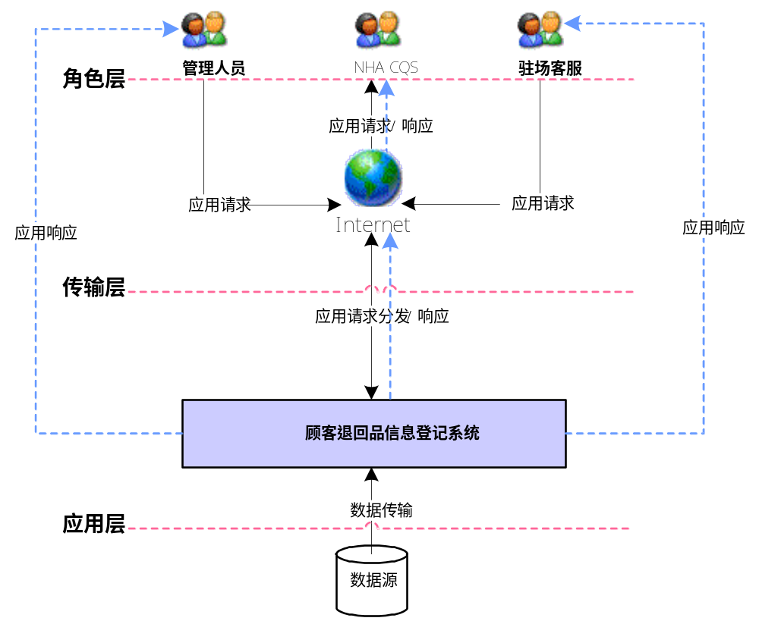
上图中若干重要业务节点进行详细阐述。

3.1.1业务层次说明：
1、角色层
是指针对该信息平台解决方案中所涉及到的业务干系人，进行角色划分。经南京奥托立夫安全设备有限公司的需求之描述，我们将参与到管理平台中开展相关业务的人员分成三个角色，分别是：

- 管理人员
包括公司高层管理人员和平台系统的管理员。这类角色的相关人员其平台权限最大，可以看到任何一个驻场客服和NHA CQS对退品的处理进展和处理结果，并就此类数据做相关分析查询以及决策支持。

- NHA CQS
主要是指NHA CQS。这类角色的相关人员其平台权限仅次于管理人员，可以看到所有驻场客服提供登记的各类退品信息，并就此类数据做相关分析。

- 驻场客服
主要是对所在客户厂家退品的情况进行登记和相关权限范围内的内容查询。包括退品基本信息、处理意见和处理结果的查询等。

2、传输层
是指通过南京奥托立夫安全设备有限公司接触的Internet为信息载体进行信息通讯和流转。该层主要以各项硬件设备为主。该层是南京奥托立夫安全设备有限公司进行退品管理的基础。

3、应用层
是指当各角色用户在业务前端提交各类应用请求后，通过传输层将应用请求的数据信息流转至该层进行各类信息处理及应用请求响应的过程。

3.1.2业务流程说明：
依据上图表述，该业务模型是以业务角色为中心，以传输设备载体为基础，以平台数据处理为过程，以应用响应为结果，架构出一套完整的、基于退品信息平台的新型业务体系。在整个业务模型中，每个业务节点都互相关联，其主要表现在：
1、应用请求提交
该业务节点是顾客退回品信息平台解决方案的所有业务流程的起始。所有角色的各类用户通过该业务节点进行业务操作应用的提交。这里的业务操作应用包括如：
    - 针对厂家客户开展厂家客户档案的管理（包括添加、删除、修改）的请求、对厂家客户信息维护记录的添加、删除和修改的请求等。
    - 针对驻场客服开展的驻场客服基本信息管理（包括添加、删除、修改）的请求等。
    - 针对生产线退件信息管理（包括添加、删除、修改）的请求等。
    - 针对售后退件信息管理（包括添加、删除、修改）的请求等。
各类角色在该业务节点提出面向平台需要开展业务应用的请求。

2、应用请求分发
该业务节点是基于应用请求提交部分的各类业务信息开展的一对一或一对多的应用请求分发。分发的过程是将前端各类角色人员提交的相关业务应用请求分门别类的送入到平台进行数据处理的过程。这个业务节点即将成为应用请求响应中呈现各类响应信息的数据基础和数据依据。

3、应用请求响应
该业务节点是以所有应用请求分发、处理后的数据为依据，采用不同的呈现方式，如各类报表等将处理过后的数据进行有效整合、统计和分析。通过应用请求响应这个业务节点将结果同样分门别类的呈现给相关角色。

3.2系统架构
本设计方案力求将南京奥托立夫安全设备有限公司顾客退回品信息平台建设成结构合理、易用、信息量大且丰富、方便等目标，经过充分考虑和设计，力求获得更多用户的信赖，为用户提供更多的信息，并真正能体现出公司在行业内的良好形象，展示企业的经营理念与发展模式的信息化网络，突出其特殊性与服务优势。

针对南京奥托立夫安全设备有限公司目前的需求，需要将各驻场客服所登记的，一段时间内的各厂家客户退件的信息作为数据源。然后，将驻场客服输入的各类数据进行有效整合，通过表格的形式展现给NHA CQS。本方案的系统架构具体如下图：
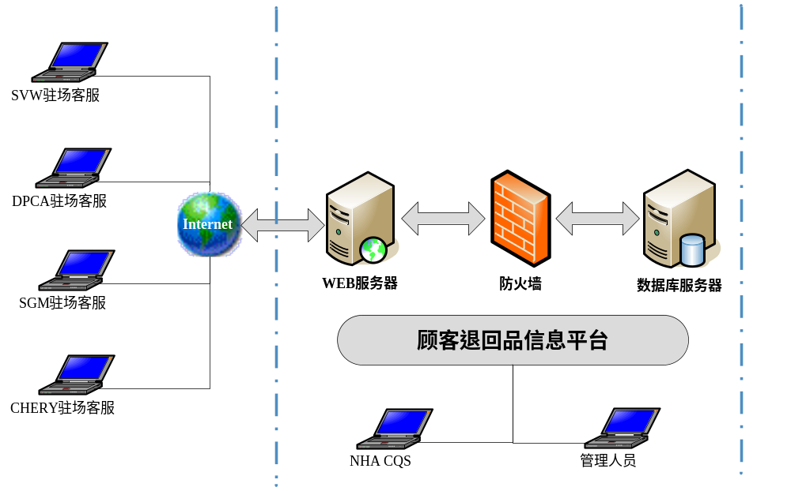

3.2.1驻场客服部分
鉴于南京奥托立夫安全设备有限公司在提出前述需求后，经过需求分析，我们认为在该解决方案中的数据源部分，整个平台将主要通过各个驻场客服将属于自己管辖区域的厂家客户产品退回情况，通过Internet访问顾客退回品信息平台进行登记，其登记数据为该解决方案中的业务数据源。
3.2.2顾客退回品信息平台部分
顾客退回品信息平台主要由三大部分组成，主要包括：后台维护模块、驻场信息录入部分和信息查询部分。由于该系统主要采用B/S架构进行设计，所以安全性的问题就显得尤为重要，该平台在安全性保障上主要通过以下手段来实现：
- 数据访问控制的安全设计。
数据访问的安全设计是整个管理信息系统安全设计的核心部分，根据逆向物流管理信息系统设计的特点，采用基于角色的访问控制(Role-based Access Control，RBAC)。该技术主要是将用户划分成与其在组织中相一致的角色，访问者的权限在访问过程中是变化的，在一种环境中用户分派一定的权限来访问系统资源，在另外一种环境中这个用户又可被分派不同的权限来访问系统。RBAC是实施面向企业的安全策略的一种有效的访问控制方式，其具有灵活性、方便性和安全性的特点，目前在大型数据库系统的权限管理中得到普遍应用。角色由系统管理员定义，角色成员的增减也只能由系统管理员来执行，即只有系统管理员有权定义和分配角色。用户与客体无直接联系，只有通过角色才享有该角色所对应的权限，从而访问相应的客体。
- Web页面访问控制的安全设计。
这是B/S模式的管理信息系统必须考虑的安全问题。对页面的访问控制要分两部分来设计：一是用户的认证与授权，认证是对用户是否合法进行确认，授权是用户经过认证后可以对某些已被授权的网页进行访问。二是根据用户权限定制网页，在设计页面时由于用户的权限不同，所以在页面显示每一个链接之前要对用户的权限进行判断，若用户没有权限访问此链接对应的页面，就要隐藏该链接。这种设计不仅可以防止信息被泄露而且操作界面友好。
- 网络安全设计。
网络安全采用防火墙技术实现，网络防火墙技术是一种隔离技术为了加强网络之间访问控制，在内外网之间形成的安全屏障。防火墙技术防止外部网络用户以非法手段通过外部网络进入内部网络访问内部网络资源，增强内部网络的安全性。防火墙包括过滤型防火墙和代理服务型防火墙两种实现方式。
- 数据安全设计。
数据安全技术主要是通过对数据进行加密实现。目前加密技术分为对称加密和非对称加密两种。对称加密使用单个密钥对数据进行加密或解密，计算量特别小，但是加密的效率特别高。非对称加密是由公有密钥和私有密钥搭配使用来完成加密和解密，这种加密技术在互联网中广泛利用。在实际的应用中采用，通常是将对称加密和非对称加密结合起来。另外采用数据备份和自动恢复技术防止数据的丢失。

3.2.3平台运行环境设定
系统开发以ASP为基础语言以求得到平台通用性，实现一次开发到处运行，完全面向对象的类集也为系统以后的维护和进一步开发提供最大方便。
● 系统开发依据不同功能实现完全模块化，不同功能块实现最大独立性，为系统软件维护和迁移提供最大方便。

3.3方案功能介绍
本方案设计主体为南京奥托立夫安全设备有限公司顾客退回品信息平台部分。
对此，我们将该平台上各子系统以及功能模块分类结构表述如下图：

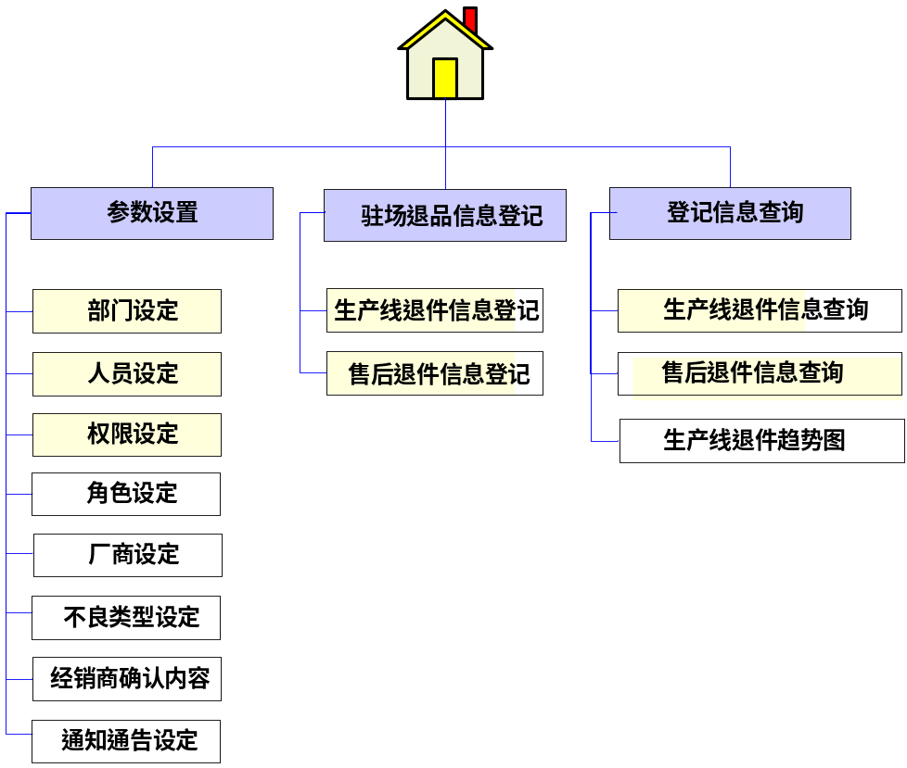
例图：功能结构图

根据对南京奥托立夫安全设备有限公司的信息平台的需求进行分析，设计最合理顾客退回品信息平台为目标，完成南京奥托立夫安全设备有限公司的退回品信息归集和查询等信息化系统建设，以下将对本次技术方案的具体设计内容进行详细的阐述：

3.3.1首页
首页面除显示南京奥托立夫安全设备有限公司企业形象标识外，还充分融合了南京奥托立夫安全设备有限公司作为业内极具生命力的主题特色，

作为网站主页设计为第一视觉印象强烈，页面干净、组织条理清晰、简朴而不乏时尚元素，需要对南京奥托立夫安全设备有限公司的形象及优势突出、彰显。页面必须包含了南京奥托立夫安全设备有限公司或其站点所提供的所有服务内容及配合图片详细介绍；并且使用一个短的描述性的标题指明站点的主题，并将公司的形象徽标（logo）加入到主页面中，充分融入系统的整体设计理念。

3.3.2参数设置
参数设置功能组是南京奥托立夫安全设备有限公司整个信息平台中所需数据的基础和依据。只有通过该功能组不断完善基础数据，才可以让整个平台在数据挖掘和数据钻取部分的结果更加准确。
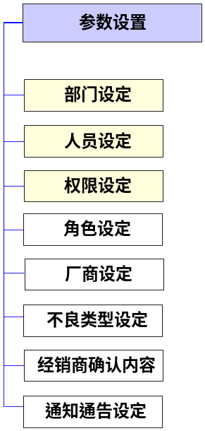

实现整个在这个功能组中，主要对信息平台以下几类数据进行设定：

3.3.2.1 部门设定
主要是对行内所有业务和非业务部门进行设定。该设定包括对部门相关信息的添加、删除和修改。以此实现对部门信息做灵活配置。设定完成部门信息之后，可以直接在该功能模块拖入部门所属相关工作人员，完成团队组成。
建议部门设定包括数据要素信息为：部门ID / 部门名称 等

3.3.2.2 人员设定
主要是对不同业部门下属的工作人员信息做添加、删除和修改。在该功能模块项下，操作人员可以：
- 关联“部门设定”模块设定该工作人员的部门归属；
- 关联“权限设定”模块设定该工作人员的角色定位；
建议人员设定包括数据要素信息为：人员ID / 人员名称 / 所属部门ID / 角色ID 等

3.3.2.3 权限设定
依据南京奥托立夫安全设备有限公司的相关业务模型，我们在该部分功能模块中依照管理人员、NHA CQS和驻场客服三个不同的主要角色来设定在不同角色下应该拥有的访问模块的权限。前两个角色可以看到平台所有的功能模块，驻场客服只能看到退品信息登记功能模块。

3.3.2.4 角色设定
依据南京奥托立夫安全设备有限公司的相关业务模型，我们在该部分功能模块中依照管理人员、NHA CQS和驻场客服三个不同的主要角色来设定在不同角色下应该拥有的访问模块的权限。
- 管理人员角色又可以细分为：系统管理员 / 公司高层等；
- NHA CQS又可以细分为：NHA CQS主要业务人员；
该部分功能模块，可以和“部门设定”、“人员设定”进行关联，在已有部门信息和人员信息之后，可以在该功能模块中一次性、批量设置人员的权限信息。
建议角色设定包括的数据要素信息为：角色ID / 角色名称 等

3.3.2.5 厂商设定
主要针对南京奥托立夫日益增加的合作厂商信息进行添加、删除和修改的设定操作。
建议厂商设定包括的数据要素信息为：厂商ID / 厂商名称 等

3.3.2.6 不良类型设定
主要针对南京奥托立夫在生产线退件登记中，一般牵涉比较多的不良类型的文字信息进行维护，这类信息将直接关联生产线退件登记和查询模块。
建议不良类型设定的数据要素信息为：不良类型ID / 不良类型名称 等

3.3.2.7 经销商确认内容设定
主要针对南京奥托立夫在售后退件登记中，一般牵涉比较多的经销商确认的退件理由（内容）的文字信息进行维护，这类信息将直接关联售后退件登记和查询模块。
建议经销商确定内容设定的数据要素信息为：经销商确认内容ID / 经销商确认内容 等

3.3.2.8 通知公告设定
主要针对南京奥托立夫在平台中，可以通过该模块对相关的公示信息进行发布。

3.3.3驻场退件信息登记
该解决方案中，我们依据南京奥托立夫安全设备有限公司“以客户为中心”的业务理念，将所有驻场退件信息登记的业务操作集中在该功能模块中进行。
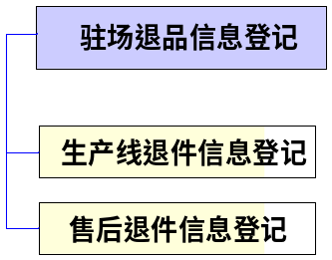
驻场退件信息登记项下包括两大功能模块，它们分别是：

3.3.3.1 生产线退件信息登记
该功能模块主要让各个驻场客服进行填写生产线退件信息的主要管道。填写过程中牵涉到的主要要素包括。ID / 产品名称 / 件号 / 生产日期 / 不良类型ID / 处理办法 / 厂商名称ID / 数量 / 填写人 / 填写时间 / 备注1 / 备注2、

3.3.3.2 售后退件信息登记
该功能模块主要让各个驻场客服进行填写售后退件信息的主要管道。填写过程中牵涉到的主要要素包括：ID / 购车日期 / 修车日期 / 公里数 / 4S店网点号 / 经销商确认内容ID / 零件号 / 数量 / 客服检查结果（一致 OR 不一致）/ 厂商名称ID / 填写日期 / 填写人 / 发生原因 / 备注1 / 备注2。

3.3.4登记信息查询
该解决方案中，我们依据南京奥托立夫安全设备有限公司“以客户为中心”的业务理念，将所有驻场退件信息登记查询的业务操作集中在该功能模块中进行。
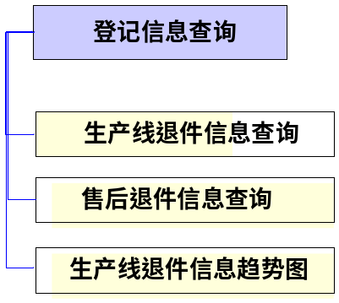

3.3.4.1 生产线退件信息查询
生产线退件信息查询主要是针对南京奥托立夫安全设备有限公司下属所有驻场客服登记的生产线报来的退件信息进行查询。生成生产线退件信息查询报表，该报表生成主要条件包括客户名称 / 时间段等。报表形式如下：
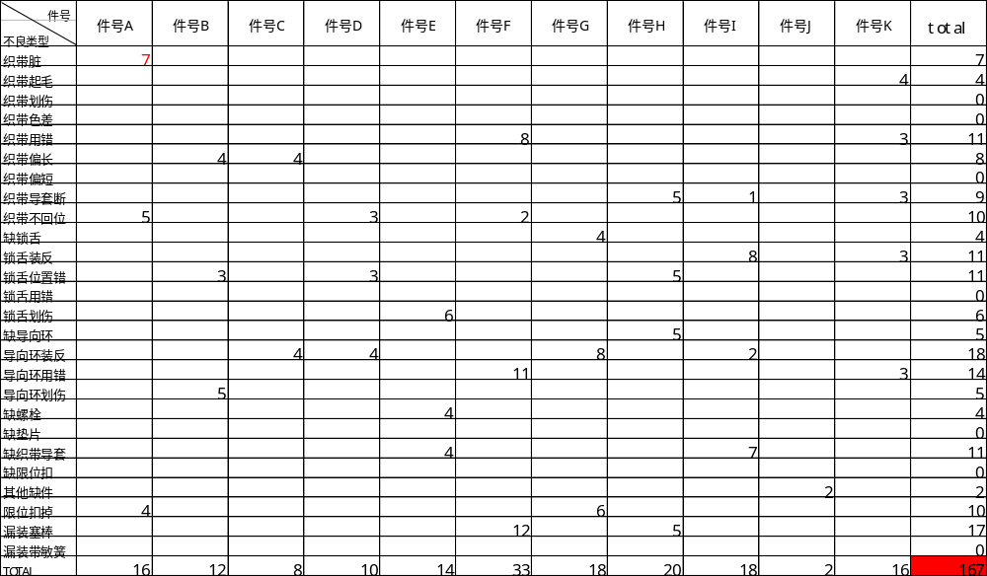
注：该部分统计的时间一般按月进行统计，建议进行统计按照年/月/某一起止时间段进行统计。如果按照月进行统计，其起止时间段范围从上月25日到本月24日。

3.3.4.1 售后退件信息查询
售后退件信息查询主要是针对南京奥托立夫安全设备有限公司下属所有驻场客服登记的售后报来的退件信息进行查询。生成售后退件信息查询报表，该报表生成主要条件包括客户名称 / 时间段等。报表形式如下：
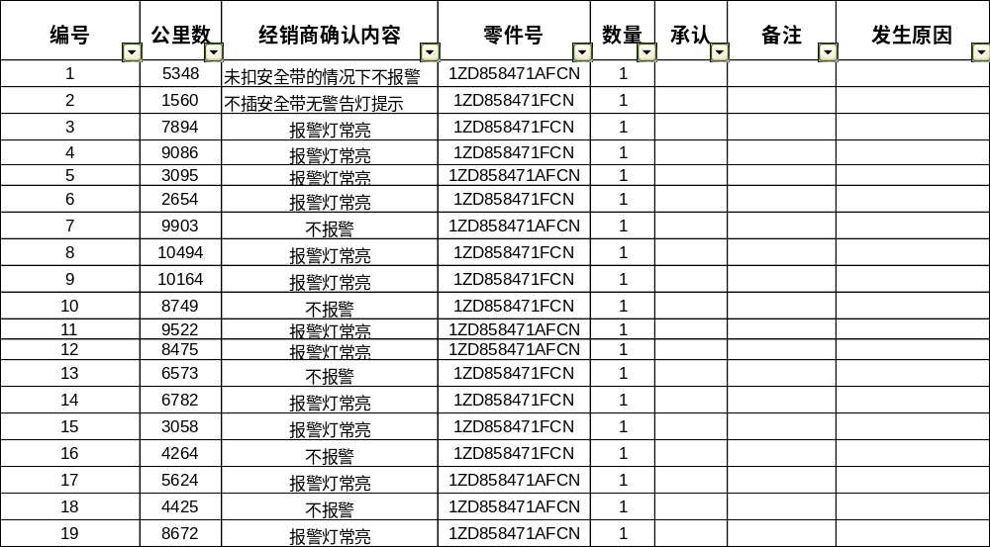
注：该部分统计的时间一般按月进行统计，建议进行统计按照年/月/某一起止时间段进行统计。如果按照月进行统计，其起止时间段范围从上月25日到本月24日。同时，报表中的承认一列可删除。

3.3.4.1 生产线退件信息趋势图
- 柱状图
该部分的柱状图是以某一件号为统计主体，横轴为不良类型，纵轴为数量，生成时间段可以随意选择。具体模板如下：
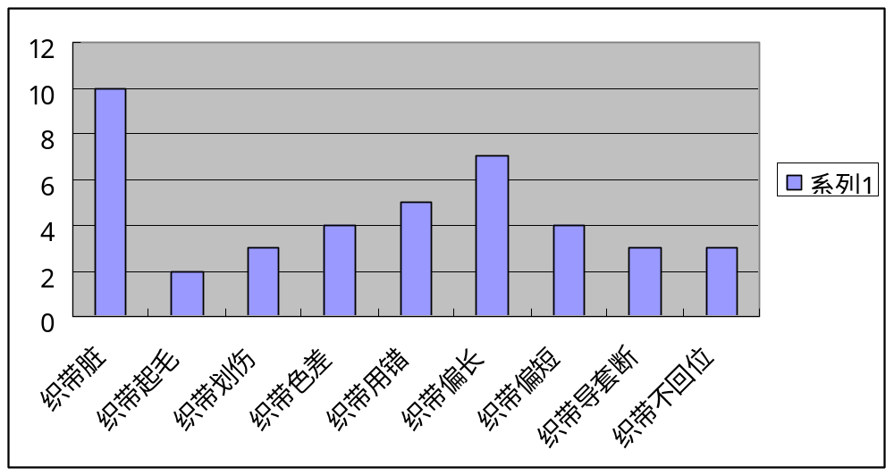
- 曲线图
该部分的曲线图是以所有件号每个月的退件数量为统计主体，不分不良类型，横轴为月份，纵轴为数量，生成时间段可以随意选择从第几月到第几月。具体模板如下：
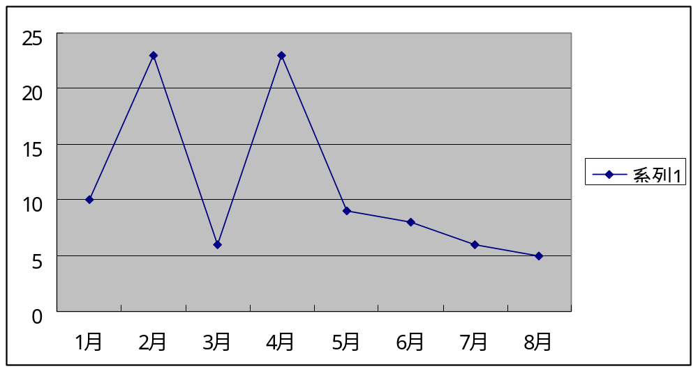

3.4本方案的特点和优势
- 先进的设计思想和理念
解决方案注重以南京奥托立夫安全设备有限公司的核心业务为基础，以国内外多年研究的管理理念为内涵，不但为南京奥托立夫安全设备有限公司提供先进的应用软件解决方案，更着重企业信息化应用平台的打造，为未来整个系统的发展与扩容奠定了良好的基础。
- 完全B/S架构
本系统是完全B/S架构，基于INTERNET和移动办公技术，实现数据网上传输，办公地点不再受地域限制。纯模块化的设计和构建方法，使得本系统与各种扩展模块之间可以进行功能模块的自由组建和替换。
- 多组织多站点管理
拥有强大的多组织多站点管理功能，轻松应对企业的快速发展，能实现“一套软件，多点应用”，保证企业的投资面向未来。南京奥托立夫安全设备有限公司作为一个不断快速发展的企业，在企业信息化建设时期就必须要考虑到系统对后期建设的影响，本系统完全满足企业后期建设发展的组织扩充、站点增加的可能性需求。
- 统一的多重安全保护机制
通过数据库管理程序，对用户组或每个用户进行数据库级的授权，可以允许或禁止某个用户通过应用系统以外的工具访问数据库，从数据库层防止恶意访问。通过授权控制程序，从应用程序级对用户的操作进行授权，提供对模块、程序、菜单、操作的分别授权控制。通过字段授权程序，可以从字段级对用户的操作进行授权，允许或禁止某个用户对某个字段的访问。
加强的操作日志跟踪记录能力，可以记录用户使用系统时的所有操作，使系统安全得到更强的保障。

四、售后服务
本售后服务仅针对用户：南京奥托立夫安全设备有限公司
系统软件提供7×24小时热线咨询。本系统质保期为系统验收签字之日起计算，享受1年免费服务，质保期内，我方将保证及时免费响应任何系统故障，保证系统的正常运行。同时，定期回访。乙方将定期对甲方进行回访，征求对系统运行的意见和建议，及时提高系统的运行性能。

